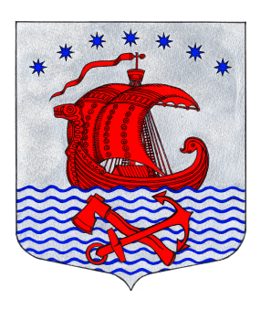
СОВЕТ ДЕПУТАТОВ
СВИРИЦКОЕ СЕЛЬСКОЕ ПОСЕЛЕНИЕ
ВОЛХОВСКОГО МУНИЦИПАЛЬНОГО РАЙОНА
ЛЕНИНГРАДСКОЙ ОБЛАСТИ
(четвертого созыва)

РЕШЕНИЕ
от «18» января 2024 года №212

Об отмене решения от 17.09.2020г. №65
«Об утверждении перечня муниципальных услуг,
которые являются необходимыми
и обязательными для предоставления
органами местного самоуправления»

В соответствии с ст.35,47 Федерального закона от 06.10.2003 № 131-ФЗ «Об общих принципах организации местного самоуправления в Российской Федерации», с п.1 ст.9 Федерального закона от 27 сентября 2011 года № 210-ФЗ «Об организации предоставления государственных и муниципальных услуг», в связи с принятием постановления администрации Свирицкого сельского поселения от 17.01.2024г. №10 «Об утверждении перечня муниципальных услуг, которые являются необходимыми и обязательными для предоставления органом местного самоуправления Свирицкого сельского поселения Волховского муниципального района Ленинградской области», Совет депутатов Свирицкого сельского поселения решил
1.Отменить решение Совета депутатов муниципального образования Свирицкое сельское поселение Волховского муниципального района Ленинградской области от 17.09.2020г. №65 «Об утверждении перечня муниципальных услуг, которые являются необходимыми и обязательными для предоставления органами местного самоуправления».
2.Опубликовать решение в газете «Волховские огни» и разместить на официальном сайте Свирицкое сельского поселения Волховского муниципального района Ленинградской области.
3. Решение вступает в силу на следующий день со дня его официального опубликования.
4. Контроль за исполнение настоящего решения оставляю за собой.

Глава
Свирицкого сельского поселения А.В.Куликов

